Metoda służąca hierarchizacji, czyli szeregowaniu informacji ze względu na ich ważność, a także pozwalająca na określanie istniejących między nimi zależności. Umożliwia ona doskonalenie umiejętności krytycznego myślenia, analizy, prezentacji i obrony własnego stanowiska. Uczy też efektywnego porozumiewania się, negocjowania, akceptacji innego niż własny punktu widzenia oraz doboru odpowiednich argumentów w dyskusji.

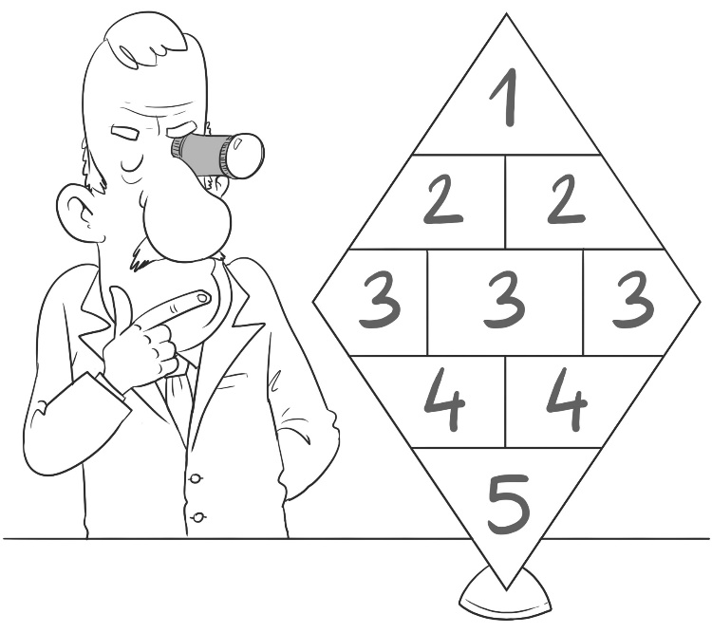

Źródło ilustracji: Archiwum GWO

Przebieg pracy z wykorzystaniem rankingu diamentowego:

- nauczyciel dzieli klasę na grupy i przedstawia problem do rozwiązania,
- uczniowie dyskutują nad możliwymi odpowiedziami, a następnie dokonują ich hierarchizacji pod względem ważności,
- uszeregowane propozycje przybierają formę graficzną (w postaci diamentu),
- grupy prezentują efekty swojej pracy, wskazując też na zależności istniejące między poszczególnymi odpowiedziami.

Schemat rankingu diamentowego:

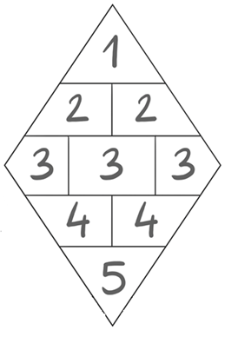

1 – informacja najważniejsza
5 – informacja najmniej ważna

